**SylixOS shell增强开发指导文档**

本文档会向您介绍 SylixOS 命令行的实现机制和 Shell 脚本现状 ，以及通过 IDE 进行 SylixOS 内核功能开发步骤。

**1、如何在 SylixOS 上注册一个shell命令**

* 创建一个内核模块；

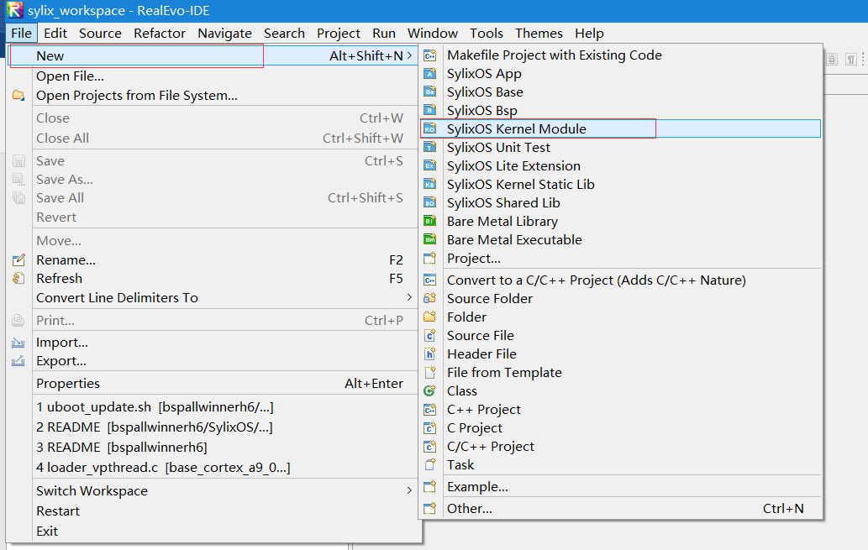

* 在内核模块中注册一个shell命令；

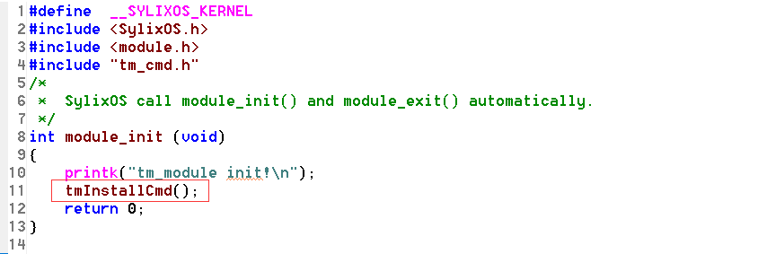

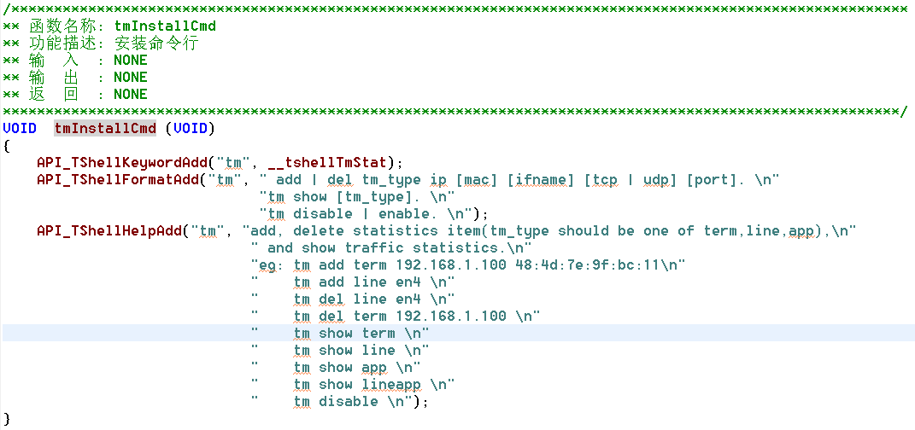

* 编译内核模块，上传到 sylixos 设备；

首先，选中待编译的工程，点击红框中的按钮，执行编译。

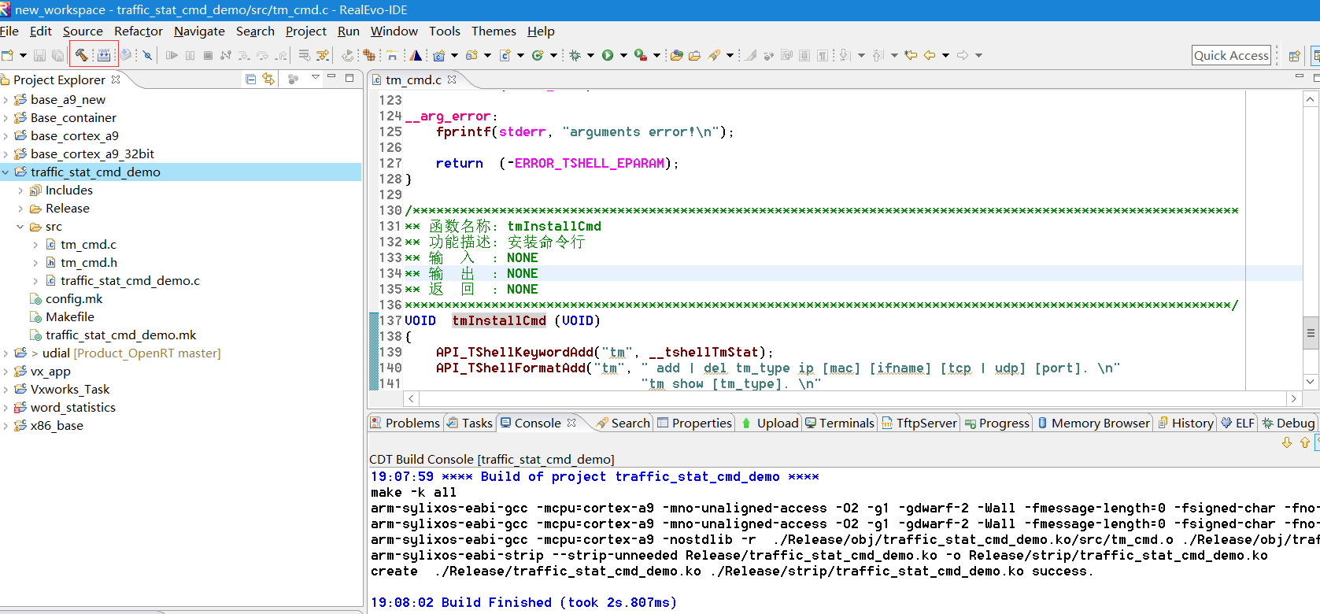

当编译成功后，选中工程，点击鼠标右键，选择属性，然后在SylixOS Project下的Device Setting页签中，选择待上传的设备，如果没有则点击 New Device添加设备。

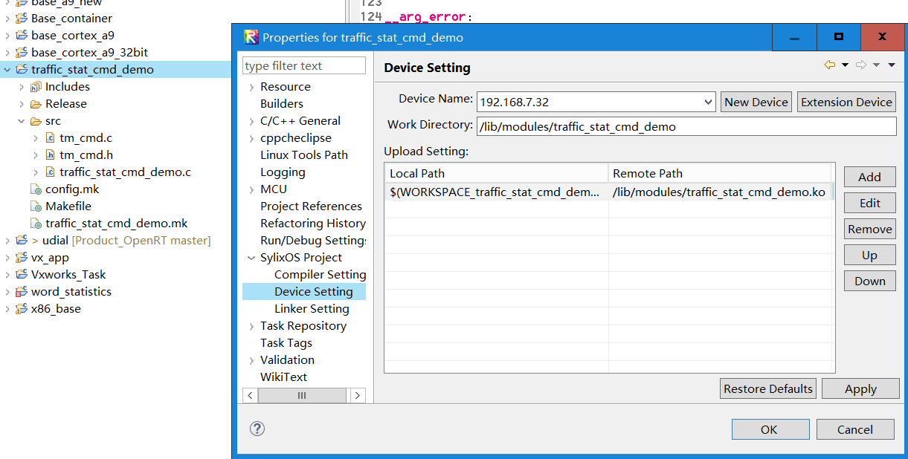

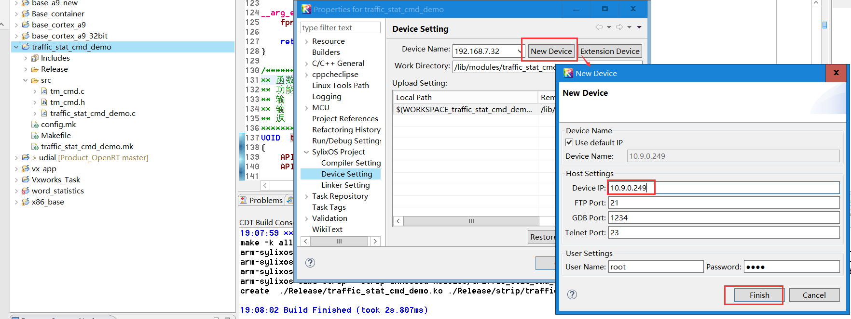

选中工程，同时按Alt + D快捷键一键上传内核模块，或者右键执行SylixOS菜单下的Upload。

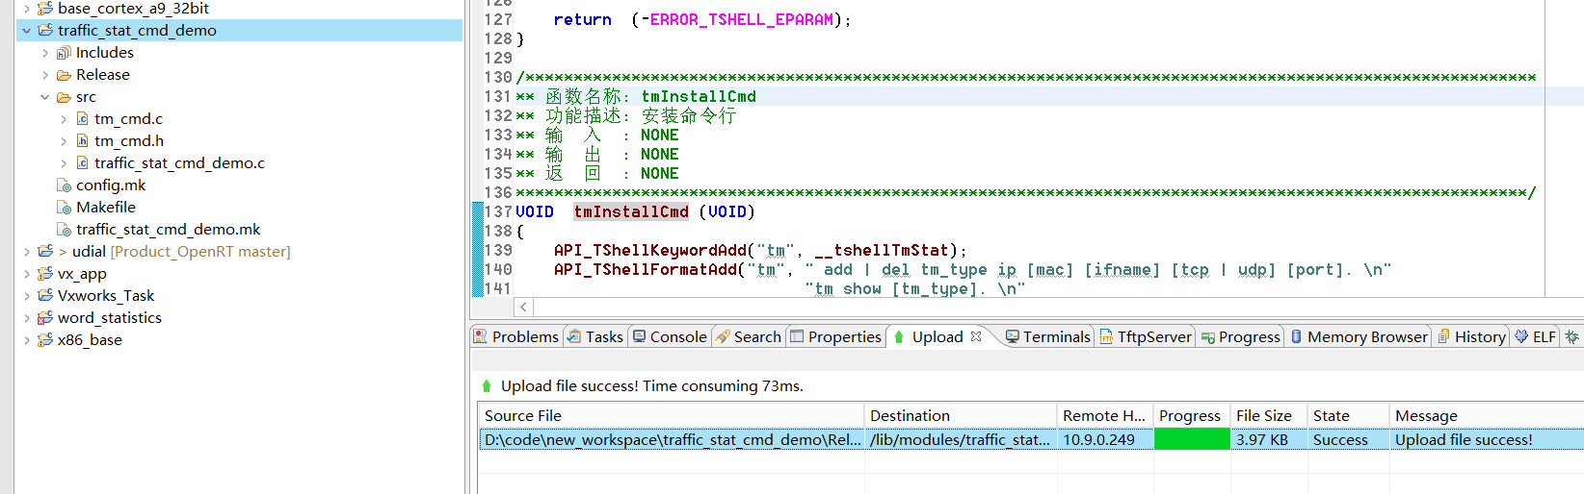

* 加载内核模块，执行命令。

Telnet到设备10.9.0.249上，用户名密码都是root，执行insmod /lib/modules/traffic_stat_cmd_demo.ko



详细代码示例，请参见 [traffic_stat_cmd_demo示例程序](https://github.com/acoinfo/sylixos_oscomp_2021/tree/master/demo/traffic_stat_cmd_demo)

**2、SylixOS Shell 命令帮助信息**

查看所有命令：直接在输入help 回车后，会打印SylixOS系统上所有命令；

[root@sylixos:/root]# help  
ps                    
lsmod                 
modulegcov           [kernel module handle]  
modules             [module name]  
modulestat           [program file]  
rmmod               [kernel module file *.ko]  
insmod               [-x] [kernel module file *.ko]  
moduleunreg         [kernel module handle]  
modulereg           [kernel module file *.ko]  
dlconfig             {[share {en | dis}] | [refresh [*]]}  
exec                 [program file] [arguments...]  
which               [program file]  
mmaps                 
qosruledel           [netifname] [rule sequence num]  
qosruleadd           [netifname] [rule] [args...] [s|d|b] [prio] [dont_drop]  
qoss                  
npfruledel           [netifname] [input | output] [rule sequence num]  
npfruleadd           [netifname] [rule] [input | output] [allow | deny] [args...]  
npfs                  
nats                  
natmap               {[add] | [del]} [WAN port] [LAN port] [LAN IP] [protocol] [ip_cnt]  
natalias             {[add] [alias] [LAN start] [LAN end]} | {[del] [alias]}  
natwan               [WAN Iface]  
natlocal             [LAN Iface]  
natipfrag           [proto] [1/0]  
nat                 [stop] | {[LAN Iface] [WAN Iface]}  
ftpdpath             [new path]  
ftpds                 
nbname               [local host name]  
ping6               ip(v6)/hostname [-l datalen] [-n times] [-w timeout] [-I interface]  
ping                 ip/hostname [-l datalen] [-n times] [-i ttl] [-w timeout]  
hosttable           [-s host addr] | [-d host]   
netbonding           [...]  
netbr               [...]  
ipv6                 ...  
Press <ENTER> to continue, <Q> to quit:

查看某个命令的详细帮助信息，help + 某命令，查看此命令的帮助信息。

[root@sylixos:/root]# help ifconfig  
show or set net interface parameter.  
if there are no arguments, it will show all interface parameter  
ifconfig -u (show all interface with 'IFF_UP' state)  
ifconfig -r (show all interface with 'IFF_UP' & 'IFF_RUNNING' state)  
set interface like following:  
ifconfig en1 inet    192.168.0.3  
ifconfig en1 netmask 255.255.255.0  
ifconfig en1 gateway 192.168.0.1  
ifconfig dns 0       192.168.0.2  
ifconfig [ifname] [{inet | netmask | gateway}] [address]  
​

**3、SylixOS Shell 脚本**

[root@sylixos:/etc]# cat startup.sh  
shstack 120000  
modulereg /lib/modules/xsiipc.ko  
modulereg /lib/modules/xinput.ko

**4、如何在 SylixOS 执行Shell脚本**

[root@sylixos:/etc]# shfile startup.sh  
default shell stack: 120000  
module /lib/modules/xsiipc.ko register ok, handle: 0x3664230  
​

**5、SylixOS 内核功能开发步骤**

有两种方式开发SylixOS 内核功能，一种是直接修改内核代码，另一种是以内核模块的方式。内核模块方式在如何注册一个Shell命令已介绍，这里介绍一下直接通过修改内核代码的方式。

* 在IDE 的工程管理中点击右键，创建 base 工程（SylixOS内核源码所在的工程）。

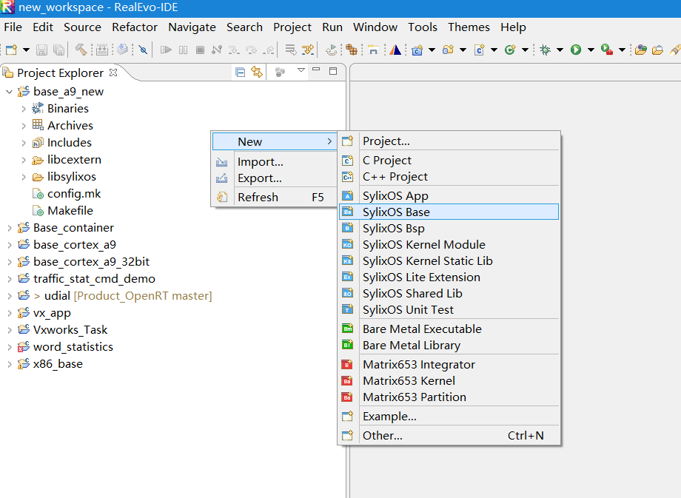

* 工具链建议选择X86或者ARM类型

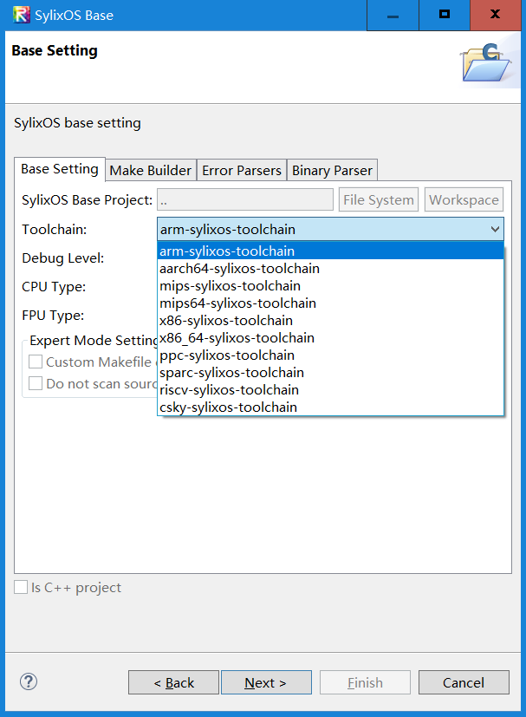

* Base工程创建完成后，即可开始修改base工程下 libsylixos/SylixOS下对应的内核代码了，shell命令行相关的代码放在shell目录下，修改完，选中工程，点击编译base工程。

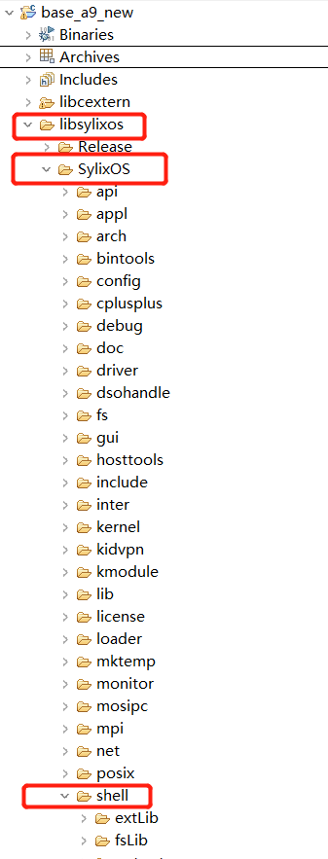

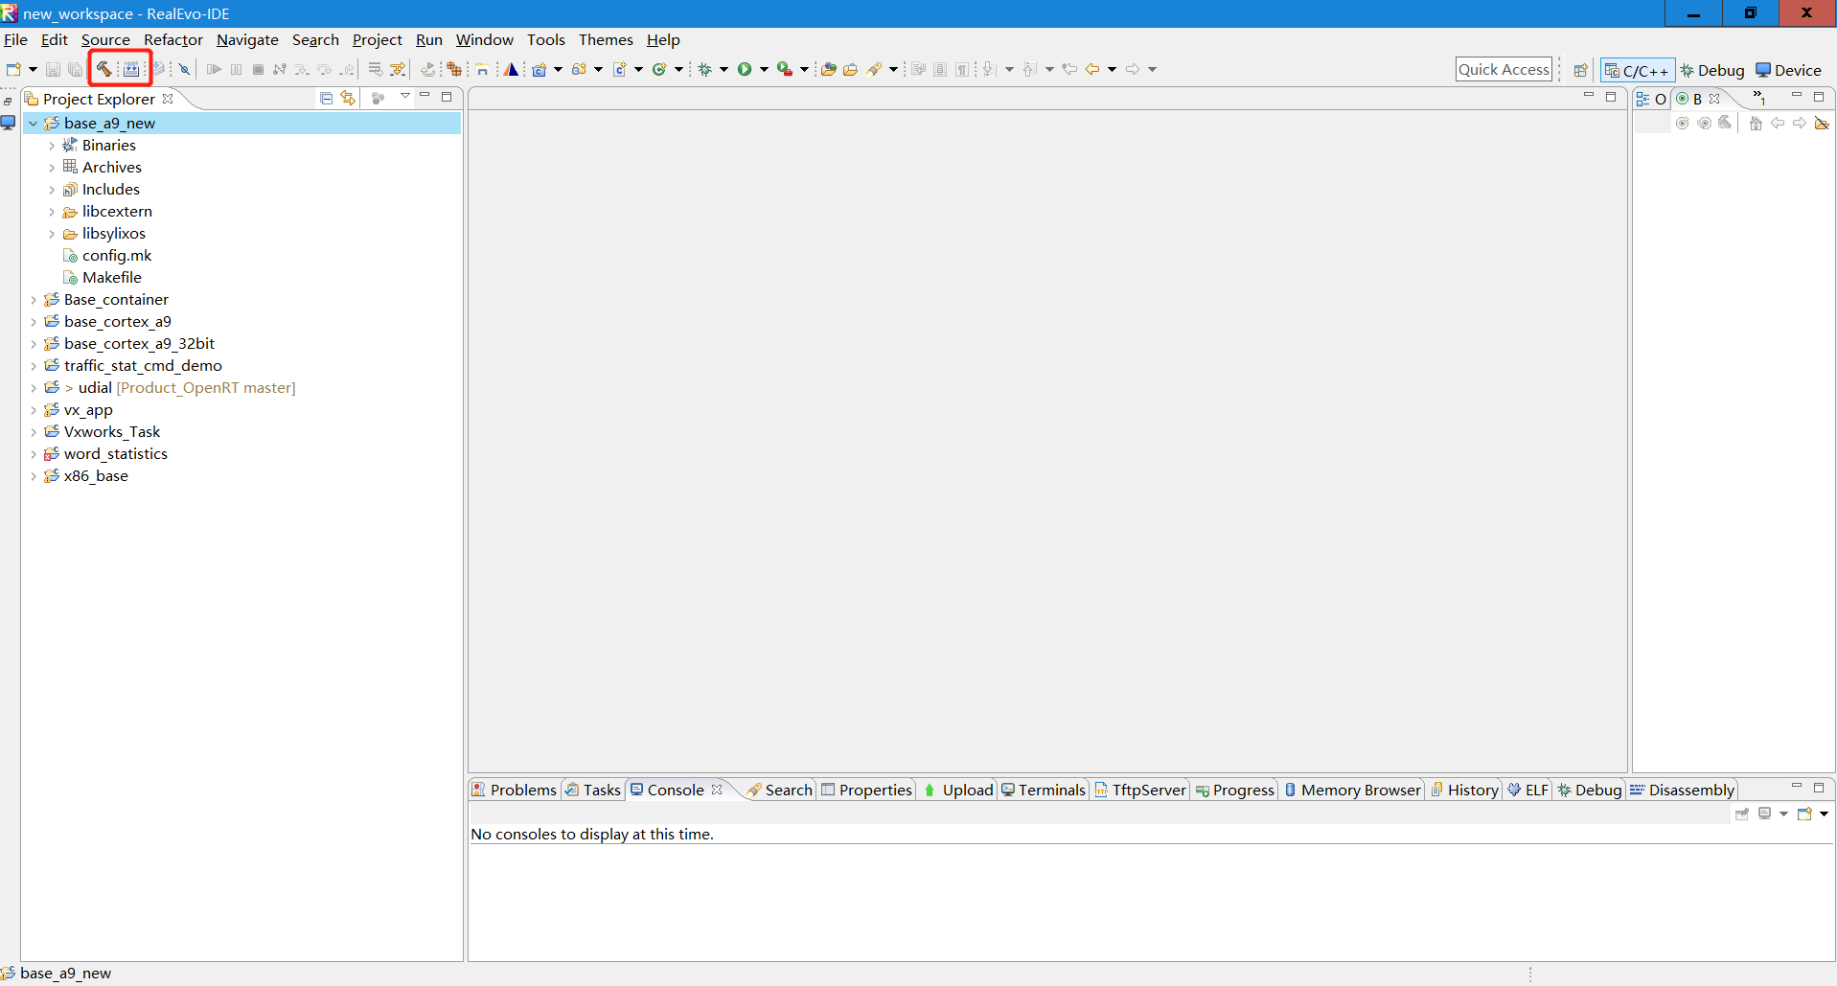

* 编译bsp 工程生成SylixOS Image文件，bsp工程依赖base工程。

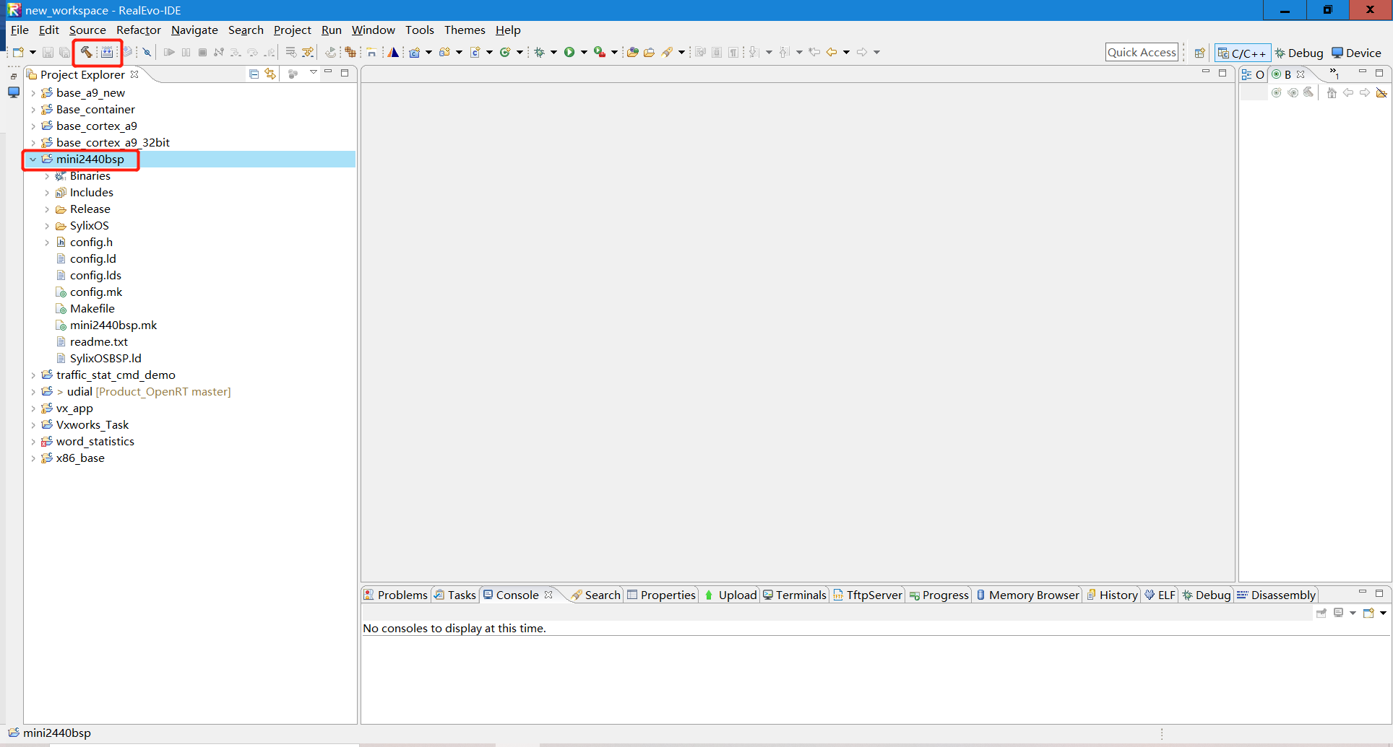

* 使用新生成的SylixOS Image文件mini2440bsp.bin替换虚拟机中的对应的 OS Image文件./vm/mini2440/bspmini2440.bin，测试验证内核功能。

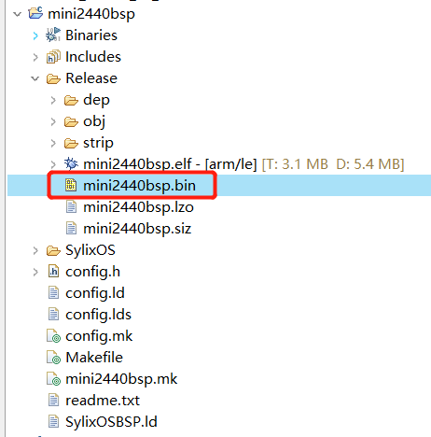

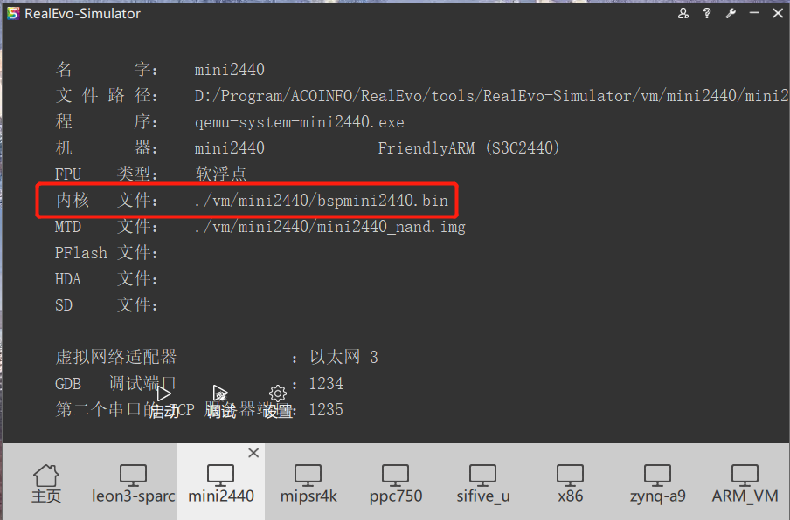

注：

如想获取最新内核版本，可以从 [libcextern.git](http://git.sylixos.com/cgit/cgit.cgi/libcextern.git/) 和 [libsylixos.git](http://git.sylixos.com/cgit/cgit.cgi/libsylixos.git/) 这两个库获取源码，前者是 c语言库，后者是sylixos 内核库。不推荐，因为这会引起一些内核模块版本不匹配，需要重新编译BSP工程和更新base所有的动态库。